Univerzitet u Beogradu
Fakultet organizacionih nauka
Katedra za elektronsko poslovanje

Personal Knowledge Base AI Assistant
Rbr | Ime | Prezime | Broj indeksa
1. | Aleksa | Tomić | 2022/0026
2. | Vuk | Tajsić | 2022/0187
Mentor |  | Miloš Jolović
GitHub link |  | https://github.com/tricetvrt/Personal_Knowledge_Base_AI_Assistant

Korisnički zahtev

Verbalni opis za izabranu temu
U savremenom okruženju, istraživanjem lako dolazimo do velike količine informacija, iz čega se kao logičan autput stvara veliak količina ličnih beležaka. Vrlo brzo, naš lični računar postane preplavljen ovim beleškama, koje često zalutaju ili se ispostave bespotrebnim. Sem toga, teško pamtimo koja beleška sadrži koju informaciju, gde se nalazi u sistemu i kog je tipa.
Sa povećanjem dostupnosti large language modela, koji su znatno intuitivniji i efikasniji od bezbroj neorganizovanih beležaka, studenti, ali i svi ostali, vrlo brzo pribegavaju ovim modelima za istraživanje i pretraživanje potrebnih informacija. Iako ovaj pristup jeste efikasniji, izloženost još većim brojem informacija vrlo brzo, od kojih su mnoge irelevantne za naš rad, često ne dovodi do istinskog shvatanja suštine koje je rezultat istraživanja u pravom smislu. Osećaj postignuća se gubi, a znanje postaje pliće i kratkotrajnije.
Kako bismo stvorili olakšan, intuitivan i efikasan način dobijanja isključivo relevantnih informacija, odlučili smo se da izradimo softverski sistem koji kombinuje ova dva pristupa. U našoj aplikaciji će sam korisnik biti kurator informacija koje dobija, eliminišući izloženost ogromnoj količini irelevantnih informacija. To ćemo postići integracijom lokalnog LLM-a. Interakciji sa ovim LLM-om prethodi proces istraživanja, kreiranje beležaka i skupljanja relevantnog tekstualnog materijala za rešenje našeg problema. LLM vraća odgovore bazirane isključivo na ovim, prethodno prikupljenim, dokumentima. Na ovaj način sevraća osećaj postignuća, interakcija je specijalizovana za naše potrebe, a razumevanje suštine sadržaja dublje.
Ciljna grupa naše aplikacije su pre svega studenti i istraživači koji žele da brzo dolaze do informacija iz svojih beležaka, koje su rezultat prethodnog procesa istraživanja. Svakako, ova aplikacija je namenjena svim korisnicima koji žele brzu i efikasnu AI pretragu i organizaciju svog materijala na lokalnom nivou, ne oslanjajući se na cloud servise.
Korisnik ove aplikacije može da učita svoja tekstualna dokumenta. Interakcijom sa LLM chat interfejsom, on može da dobije relevantne informacije bazirane na tim dokumentima. Radi lakšeg razumevanja strukture svoje baze znanja, korisnik može da vidi vizualizaciju te baze kroz mrežu, ali i dokumenta iz kojih su izvučene informacije korišćene u odgovoru LLM-a. Moguće je i tagovanje dokumenata od strane korisnika, koje dodatno poboljšava organizaciju ove baze.

Funkcionalni zahtevi
- Upravljanje korisničkim dokumentima
  - Korisniku je omogućeno učitavanje tekstualnih (.txt), PDF(.pdf) i Markdown fajlova (.md)
  - Za svaki učitani dokument čuvaju se podaci: naziv dokumenta, tip, datum učitavanja i opciono korisnički opis
  - Korisnik može da pretraži dokumente po nazivu i tagovima
  - Moguća je izmena naziva dokumenta, korisničkog opisa ili samog sadržaja dokumenta
  - Korisnik može da briše učitane dokumente iz baze znanja, pri čemu je osigurano ažuriranje indeksa
  - Korisnik može da dodaje, menja i briše lične tagove sa dokumenata
- Obrada fajlova i indeksiranje sadržaja
  - Sistem parsira .txt, PDF i Markdown fajlove u paragrafe teksta, u sklopu pripreme za embedding proces
  - Nakon toga, sistem generiše vektorske reprezentacije (embeddings) ovih paragrafa, transformišući tekst u format pogodan za obradu od strane lokalnog LLM-a
  - Ove vektorske reprezentacije se čuvaju u lokalnoj bazi podataka
  - Podržano je reindeksiranje nakon ažuriranja dokumenata
- Pretraga na osnovu vektorskih reprezentacija podataka
  - Omogućena je pretraga nad generisanim vektroskim reprezentacijama
  - Na osnovu ove pretrage, nakon korisničkog upita je moguće pronaći najrelevantnije pasuse, pronalaženjem adekvatnih embedding-a
  - Sistem vraća rezultate i pamti dokumenta iz kojih su potrebne informacije izvučene
- Interakcija korisnika sa LLM interfejsom
  - Korisniku je omogućena interakcija sa LLM-om preko chat interfejsa, u kom on postavlja pitanja
  - Sistem sastavlja odgovor isključivo na osnovu prethodno učitanih dokumenata, i vraća ga u realnom vremenu
  - Korisniku je omogućen prikaz relevantnih delova dokumenata, iz kojih je odgovor njegovo pitanje izvučen
  - Korisnik može da sačuva konverzaciju sa LLM-om u zasebni odeljak
- Komunikacija sistema sa Ollama lokalnom isntancom preko API
  - Backend aplikacije komunicira sa lokalnim Ollama serverom preko API-ja
  - Sistem šalje korisničke promptove, i od API-ja prima odgovore LLM-a
- Upravljanje korisničkim profilima
  - Korisnik može da se uloguje na osnovu predefinisanih kredencijala
  - Korisnik može da se registruje i kreira profil
  - Svaki korisnik ima svoju izolovanu bazu podataka, koja se koristi za generisanje odgovora od LLM-a
- Upravljanje sesijama
  - Nakon što se korisnik uloguje, potrebno je čuvati aktivnu sesiju
  - Kada korisnik odluči da se odjavi iz sistema, aktivne sesije se zatvaraju
- Vizualizacija baza znanja
  - Grafički prikaz mentalne mape koja predstavlja učitana dokumenta i njihove medjusobne povezanosti
  - Nakon dobijanja odgovora od LLM-a, omogućeno je vizuelno praćenje dokumenta u kojima se nalazi tekst relevantan za postavljeno pitanje

Nefunkcionalni zahtevi

- Performanse
- Brzina procesuiranja upload-ovanih fajlova od strane frontend-a (do 5/6s u zavisnosti od veličine fajla)
- Slanje fajlova i korisničkih poruka ka backend-u preko API-ja (do 500ms)
- Obrada i indeksiranje podataka u backend-u (do 5/6s u zavisnosti od veličine fajla)
- Slanje prompta od back-a ka LLM-u (okvirno oko 10s)
- Korisnik može da ima unutar svoje baze znanja veliki broj postavljenih fajlova(oko 500)
- Više korisnika se može istovremeno opsluživati
- Prikaz odgovora na korisnička pitanja na frontend-u (1 token približno 0.80 sekundi)
- Bezbednost
  - Otpornost na eksploataciju web ranjivost (SQLi, File inclusion, XSS...)
  - Autentifikacija korisnika pomoću jedinstvenog email-a i lozinke
  - Korisnik može da pristupi samo svojim fajlovima i odgovorima na osnovu sesije
  - Enkripcija podataka koji se šalju izmedju komponenata sistema
- Upotrebljivost
  - User-friendly, jasan i intuitivan UI/UX
  - Dostupna uputstva i dokumentacija koja opisuje način korišćenja
- Pouzdanost
  - Obrađivanje grešaka prilikom učitavanja fajlova, korisničkih poruka, promptova, vraćanja odgovora...
  - Oporavak sistema nakon nastalih grešaka
- Podrživost
  - Modularnost sistema
  - Rad sistema na bilo kom jeziku
  - Dokumentovan kod i lako održavanje sistema
- Portabilnost
  - Mogućnost korišćenja na različitim browser-ima
- Integritet podataka
  - Perzistentnost podataka korisnika
  - Svi fajlovi okačeni od strane korisnika treba da ostanu ne promenjeni tokom rada sistema

Uloge nad sistemom i permisije
Nad ovim sistemom postoje dve uloge sa različitim dozvolama za rad u njemu:
ULOGA | Dozvoljene funkcije | Ograničenja | Prava pristupa podacima
Admin | - praćenje sesija  - upravljanje korisničkim nalozima (onemogućavanje, brisanje naloga) | - ne može menjati sadržaje korisničkih dokumenata  - ne sme da vidi privatne poruke, odgovore, tagove korisnika, nazive fajlova, njihove baze znanja  - ne može pristupiti vektorskoj bazi podataka | - pristup logovima  - pregled korisničkih profila (email, broj dokumenata, datum kreiranja naloga, status)  - pristup metapodacima
Korisnik | - učitavanje sopstvenih dokumenata  - postavljanje pitanja LLM-u  - tagovanje dokumenata  - čuvanje konverzacije u listu sačuvanih  - uvid u vizualizaciju baze znanja  - registracija, logovanje u sistem, odjava iz sistema, menjanje ličnih podataka | - ne može pristupiti bazama podataka drugih korisnika, tj. njihovim dokumentima  - ne može pristupiti sistemskim i administrativnim logovima | - pretraga, izmena i brisanje učitanih dokumenata  - pristup sopstvenoj bazi znanja

Opis sistema

Opis slučajeva korišćenja (Use Case opis)
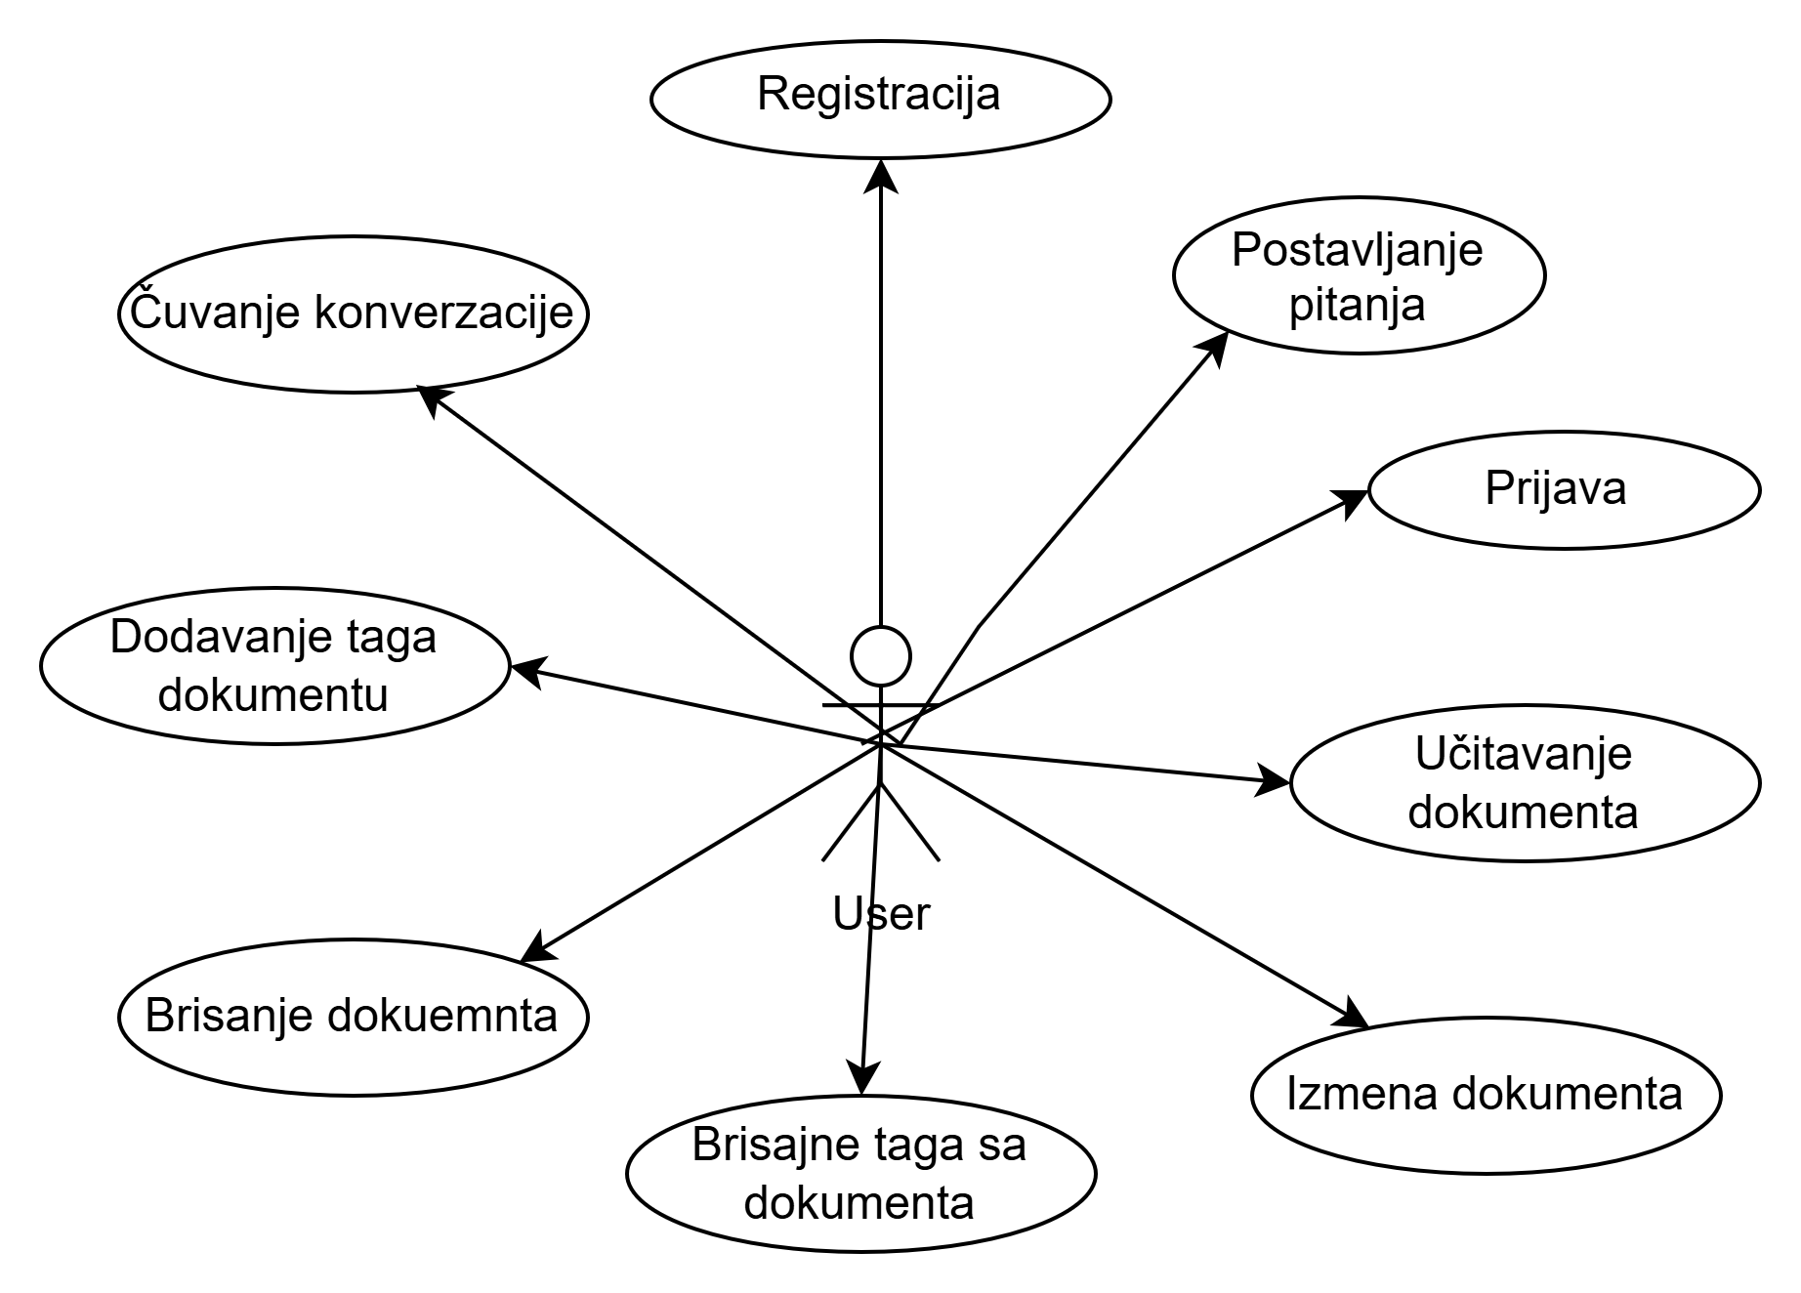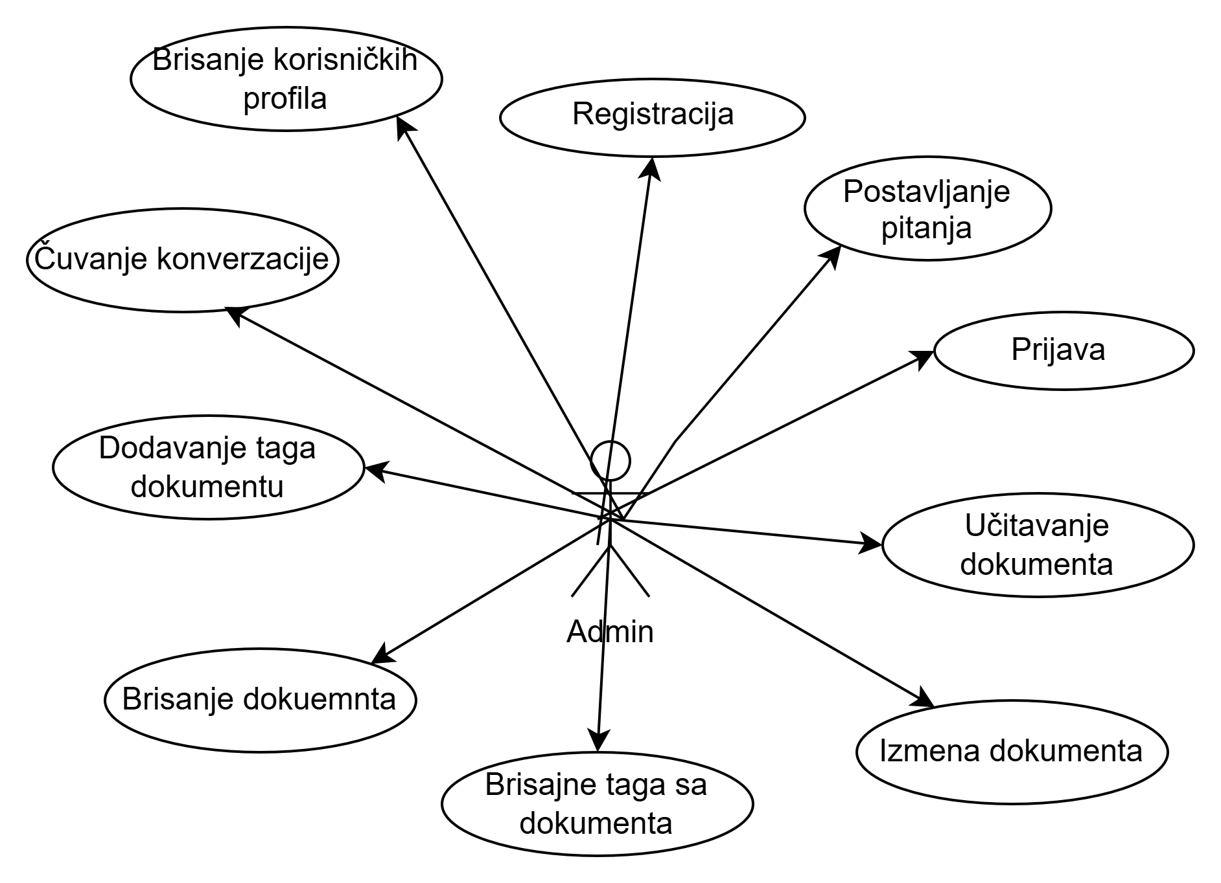

Registracija na sistem
Aktori SK: Korisnik
Učesnici SK: Korisnik i sistem (program)
Preduslov: Sistem je uključen i korisnik sa svojim email-om nije ranije izvršio registraciju. Sistem prikazuje formu za registraciju.
Glavni tok SK:
- Korisnik unosi svoje podatke.
- Korisnik kontroliše da li je korektno uneo svoje podatke.
- Korisnik poziva sistem da izvrši registraciju.
- Sistem registruje.
- Sistem prikazuje korisniku poruku “Uspešna registracija”.
Alternativna scenarija:
- Ukoliko sistem proverom ustanovi da podaci nisu validni, on prikazuje korisniku poruku: “Uneti podaci su neispravni”.
- Ukoliko sistem proverom ustanovi da email već postoji, on prikazuje korisniku poruku: “Email je zauzet”.
- Ukoliko sistem ne može da registruje korisnika, on obaveštava korisnika porukom greške.
Postuslovi: Kreiran je novi korisnički nalog. Poslat mejl za verifikaciju. Sistem prikazuje korisniku formu za prijavu.

Prijava na sistem
Aktori SK: Korisnik
Učesnici SK: Korisnik i sistem (program)
Preduslov: Sistem je uključen i korisnik je registrovan i verifikovao je svoj email. Sistem prikazuje formu za prijavu.
Glavni tok SK:
- Korisnik unosi svoj email i lozinku na formu.
- Korisnik kontroliše da li je korektno uneo svoje kredencijale.
- Korisnik poziva sistem da izvrši prijavu.
- Sistem prijavljuje korisnika i kreira sesiju.
- Sistem prikazuje korisniku poruku “Uspešno ste se prijavili”.
Alternativna scenarija:
- Ukoliko sistem proverom ustanovi da kredencijali nisu tačni, on prikazuje korisniku poruku: “Pogrešan email ili lozinka”.
- Ukoliko sistem ne može da prijavi korisnika, on obaveštava korisnika porukom greške.
Postuslovi: Korisnik je prijavljeni otvorena je sesija. Otvorena glavna stranica.

Odjava sa sistema
Aktori SK: Korisnik
Učesnici SK: Korisnik i sistem (program)
Preduslov: Sistem je uključen i korisnik je ulogovan pod svojom šifrom. Sistem prikazuje glavnu stranicu.
Glavni tok SK:
- Korisnik poziva sistem da prikaže opciju za odjavu.
- Sistem prikazuje korisniku dugme “Odjavi se”.
- Korisnik klikom na dugme poziva sistem da izvrši odjavu.
- Sistem prikazuje korisniku potvrdu za odjavu.
- Korisnik potvrđuje.
- Sistem odjavljuje korisnika.
- Sistem prikazuje korisniku poruku “Uspešno ste se odjavili”.
Alternativna scenarija:
- Ukoliko sistem ne može da odjavi korisnika, on prikazuje poruku greške.
Postuslovi: Korisnik je odjavljen I poništena je sesija. Otvorena je forma za prijavu.

Učitavanje novog dokumenta
Aktori SK: Korisnik
Učesnici SK: Korisnik i sistem (program)
Preduslov: Sistem je uključen i korisnik je ulogovan pod svojom šifrom. Sistem prikazuje dashboard za rad sa dokumentima.
Glavni tok SK:
- Korisnik poziva sistem da učita novi dokument.
- Sistem otvara dijalog za izbor fajla.
- Korisnik bira jedan ili više fajlova I postavlja ih.
- Sistem obrađuje jedan ili više fajlova.
- Sistem prikazuje korisniku da su fajlovi uspešno učitani.
Alternativna scenarija:
- Ukoliko sistem ne može da obradi fajl, on prikazuje poruku “Format fajla nije podržan”.
- Ukoliko sistem ne može da obradi fajl, on prikazuje poruku “Fajl je previše velik”.
Postuslovi: Fajl/fajlovi su obrađeni i sačuvani u bazi podataka.

Izmena dokumenta
Aktori SK: Korisnik
Učesnici SK: Korisnik i sistem (program)
Preduslov: Sistem je uključen i korisnik je ulogovan pod svojom šifrom I ima barem jedan obrađen dokument u svojoj bazi. Sistem prikazuje dashboard za rad sa dokumentima.
Glavni tok SK:
- Korisnik bira dokument za izmenu.
- Korisnik poziva sistem da omogući izmenu odabranog dokumenta.
- Sistem učitava postojeći sadržaj dokumenta.
- Sistem prikazuje korisniku odabrani dokument za izmenu.
- Korisnik menja naziv, opis ili sadržaj dokumenta.
- Korisnik kontroliše da li su izmene korektne.
- Korisnik poziva sistem da sačuva izmene.
- Sistem pamti izmenjene podatke.
- Sistem prikazuje korisniku poruku “Uspešno je izmenjen dokument”.
Alternativna scenarija:
- Ukoliko sistem ne može da učita postojeći sadržaj dokumenta, on korisniku prikazuje poruku greške.
- Ukoliko sistem ne može da zapamti izmene, on korisniku prikazuje poruku “Dokument nije uspešno sačuvan”.
Postuslovi: Originalan fajl ima izmenjen sadržaj.

Brisanje dokumenta
Aktori SK: Korisnik
Učesnici SK: Korisnik i sistem (program)
Preduslov: Sistem je uključen i korisnik je ulogovan pod svojom šifrom I ima barem jedan obrađen dokument u svojoj bazi. Sistem prikazuje dashboard za rad sa dokumentima.
Glavni tok SK:
- Korisnik bira dokument.
- Korisnik poziva sistem da obriše odabrani dokument.
- Sistem pronalazi i učitava odabrani dokument.
- Sistem prikazuje korisniku potvrdu za brisanje dokumenta.
- Korisnik potvrđuje.
- Sistem briše dokument i izvršava reindeksiranje baze.
- Sistem prikazuje korisniku poruku “Dokument je uspešno obrisan”.
Alternativna scenarija:
- Ukoliko sistem ne može da učita postojeći sadržaj dokumenta, on korisniku prikazuje poruku greške.
- Ukoliko sistem ne može da obriše odabrani dokument, on prikazuje poruku “Dokument nije uspešno obrisan”.
Postuslovi: Baza znanja je ažurirana. Izvršeno je reindeksiranje.

Brisanje naloga od strane admina
Aktori SK: Admin
Učesnici SK: Admin i sistem (program)
Preduslov: Sistem je uključen i admin je ulogovan pod svojom šifrom. Sistem prikazuje admin stranicu za upravljanje nalozima.
Glavni tok SK:
- Admin bira korisnički nalog.
- Admin poziva sistem da obriše odabrani korisnički nalog.
- Sistem pronalazi i učitava odabrani korisnički nalog.
- Sistem prikazuje adminu potvrdu za brisanje korisničkog naloga.
- Admin potvrđuje.
- Sistem briše korisnički nalog.
- Sistem prikazuje adminu poruku “Korisnik je uspešno obrisan”.
Alternativna scenarija:
- Ukoliko sistem ne može da pronađe I učita korisnički nalog, on pokazuje adminu poruku greške.
- Ukoliko sistem ne može da obriše odabranog korisnika, on adminu pokazuje poruku “Korisnik nije uspešno obrisan”.
Postuslovi: Korisnik I svi njegovi fajlovi su obrisani sa sistema.

Dodavanje taga dokumentu
Aktori SK: Korisnik
Učesnici SK: Korisnik i sistem (program)
Preduslov: Sistem je uključen i korisnik je ulogovan pod svojom šifrom I ima barem jedan obrađen dokument u svojoj bazi. Sistem prikazuje dashboard za rad sa dokumentima.
Glavni tok SK:
- Korisnik bira dokument za koji želi novi tag.
- Korisnik poziva sistem da omogući dodavanje taga na izabrani dokument.
- Sistem omogućava dodavanje taga.
- Sistem prikazuje korisniku dijalog za dodavanje taga.
- Korisnik unosi naziv taga ili bira postojeći.
- Korisnik poziva sistem da sačuva tag.
- Sistem povezuje tag sa izabranim dokumentom.
- Sistem prikazuje korisniku poruku “Novi tag je uspešno dodat”.
Alternativna scenarija:
- Ukoliko sistem ne može da omogući dodavanje novog taga, on korisniku prikazuje poruku greške.
- Ukoliko sistem ne može da poveže novi tag sa izabranim dokumentom, on korisniku prikazuje poruku “Neuspešno dodavnje novog taga”.
Postuslovi: Baza znanja je ažurirana.

Brisanje taga sa dokumenta
Aktori SK: Korisnik
Učesnici SK: Korisnik i sistem (program)
Preduslov: Sistem je uključen i korisnik je ulogovan pod svojom šifrom I ima barem jedan obrađen dokument u svojoj bazi. Sistem prikazuje dashboard za rad sa dokumentima.
Glavni tok SK:
- Korisnik bira dokument za koji da obriše tag.
- Korisnik poziva sistem da omogući brisanje taga sa izabranog dokumenta.
- Sistem omogućava brisanje taga.
- Sistem prikazuje korisniku dijalog za brisanje taga.
- Korisnik bira tag ili tagove koje želi da izbriše.
- Korisnik poziva sistem da sačuva izmene.
- Sistem čuva tagove.
- Sistem prikazuje korisniku poruku “Tag je uspešno obrisan”.
Alternativna scenarija:
- Ukoliko sistem ne može da omogući brisanje taga, on korisniku prikazuje poruku greške.
- Ukoliko sistem ne može da obriše tag sa izabranog dokumenta, on korisniku prikazuje poruku “Neuspešno brisanje taga”.
Postuslovi: Baza znanja je ažurirana.

Postavljanje pitanja
Aktori SK: Korisnik
Učesnici SK: Korisnik i sistem (program)
Preduslov: Sistem je uključen i korisnik je ulogovan pod svojom šifrom I ima barem jedan obrađen dokument u svojoj bazi. Sistem prikazuje dashboard za postavljanje pitanja.
Glavni tok SK:
- Korisnik unosi pitanje.
- Korisnik kontroliše da li je korektno uneo pitanje.
- Korisnik poziva sistem da vrati odgovor na pitanje.
- Sistem obrađuje pitanje.
- Sistem prikazuje korisniku odgovor na postavljeno pitanje.
Alternativna scenarija:
- Ukoliko sistem ne može da vrati odgovor, vraća korisniku poruku greške.
Postuslovi: Korisnik dobija odgovor koji može sačuvati.

Čuvanje konverzacije
Aktori SK: Korisnik
Učesnici SK: Korisnik i sistem (program)
Preduslov: Sistem je uključen i korisnik je ulogovan pod svojom šifrom I ima aktivnu sesiju I konverzaciju.
Glavni tok SK:
- Korisnik poziva sistem da sačuva trenutnu konverzaciju.
- Sistem prikazuje korisniku dijalog sa opcijama za čuvanje.
- Korisnik unosi podatke.
- Korisnik potvrđuje čuvanje konverzacije.
- Sistem čuva konverzaciju.
- Sistem prikazuje korisniku poruku “Konverzacija je uspešno sačuvana”.

Alternativna scenarija:
- Ukoliko sistem ne može da sačuva trenutnu konverzaciju, on korisniku prikazuje poruku “Konverzacija nije sačuvana”.
Postuslovi: Konverzacija je trajno sačuvana I dostupna korisniku.

Arhitektura aplikacije
U izuzetno opštem smislu, glavne komponente naše aplikacije, odnosno našeg sistema jesu frontend, backend, baza podataka, servisi zaduženi za parsiranjei embedding i LLM servis Ollama.
Frontend će zapravo predstavljati web korisnički interfejs aplikacije, koji će služiti da korisnicima približi funkcionalnosti ovog sistema, odnosno učitavanje dokumenata, prikaz istih, prikaz vizualizacija i sadržaće chat interfejs kroz koji će se obavljati interakcija sa large language modelom.
Komunikacija sa backendom će se obavljati preko REST API-ja. Korisnik izvrši događaj za pozivanje neke sistemske operacije, a frontend, na osnovu tog događaja, preko REST API-ja šalje backendu zahtev za njeno izvršenje.
Backend sadrži logiku samog sistema, i biće odgovoran za realizaciju funkcionalnosti naše aplikacije. Pored toga što će biti izložen REST API-ju frontenda, preko koga šalje izlazne vrednosti zahtevanih sistemskih operacija, on će interno komunicirati i sa nekim od servisa zaduženih za deljenje teksta u paragrafe, parsiranje tekstualnih dokumenata i embedding, odnosno transformaciju ovog učitanog tekstualnog sadržaja u vektorske realizacije, pogodne za naš LLM.
Kod nivoa skladišta podataka, imaćemo relacionu bazu u kojoj će se čuvati korisnici, dokumenta, tagovi, konverzacije. Pored toga, radi čuvanja generisanih embeddinga, moramo imati i zasebno vektorsko skladište. U tom vektorskom skladištu, backend pretražuje adekvatne vektore prilikom komunikacije sa Ollamom.
Ollama je large language model servis koji ćemo pokrenuti lokalno radi omogućavanja interakcije između njega i krajnjeg korisnika. Ovaj eksterni servis će komunicirati sa našim backendom preko HTTP API-ja, preko kog prima promptove koje šalje korisnik. Nakon toga, generisane odgovore on vraća backendu preko istog kanala tj. Istog HTTP API-ja.

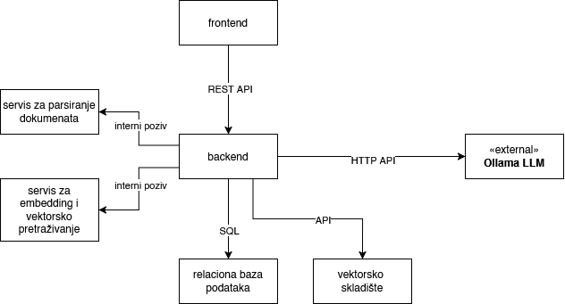

Opis procesa slučajeva korišćenja (Dijagrami sekvenci)

SK: Registracija na sistem
Glavni tok SK:
- Korisnik poziva sistem da izvrši registraciju.
- Sistem prikazuje korisniku poruku “Uspešna registracija”.
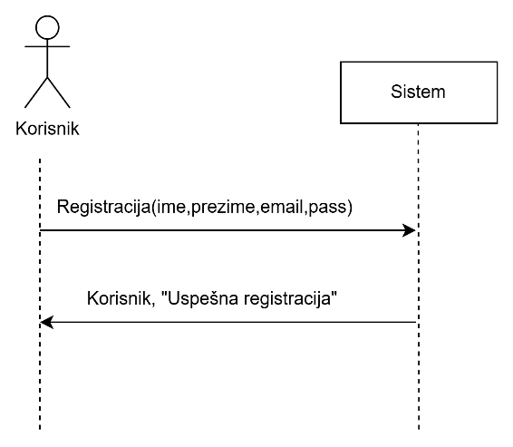

Alternativna scenarija:
- Ukoliko sistem proverom ustanovi da podaci nisu validni, on prikazuje korisniku poruku: “Uneti podaci su neispravni”.
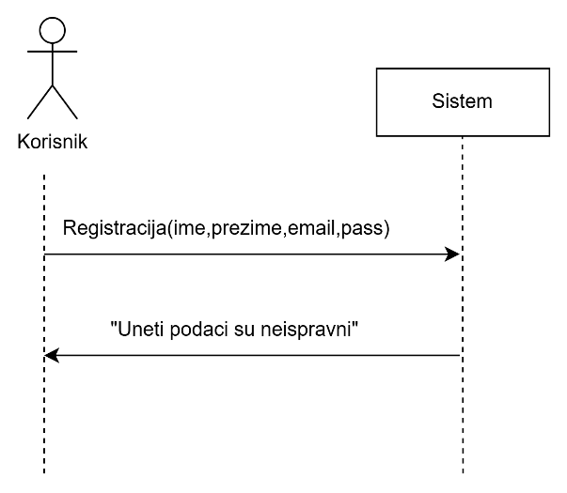

- Ukoliko sistem proverom ustanovi da email već postoji, on prikazuje korisniku poruku: “Email je zauzet”.
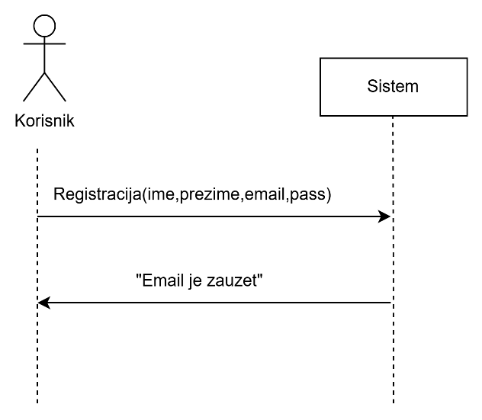
- Ukoliko sistem ne može da registruje korisnika, on obaveštava korisnika porukom greške. Prekida se izvršavanje scenarija.
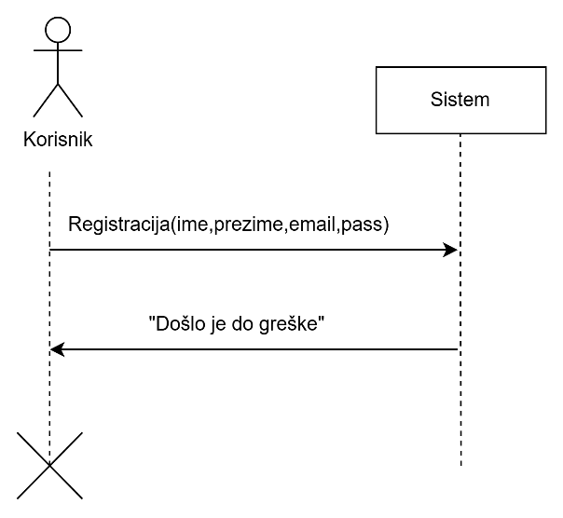

SK: Prijava na sistem
Glavni tok SK:
- Korisnik poziva sistem da izvrši prijavu.
- Sistem prikazuje korisniku poruku “Uspešno ste se prijavili”.
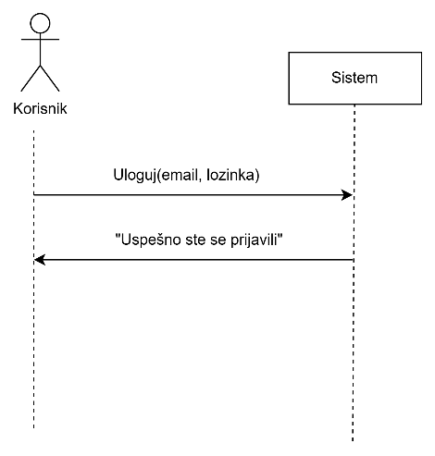

Alternativna scenarija:
- Ukoliko sistem proverom ustanovi da kredencijali nisu tačni, on prikazuje korisniku poruku: “Pogrešan email ili lozinka”.
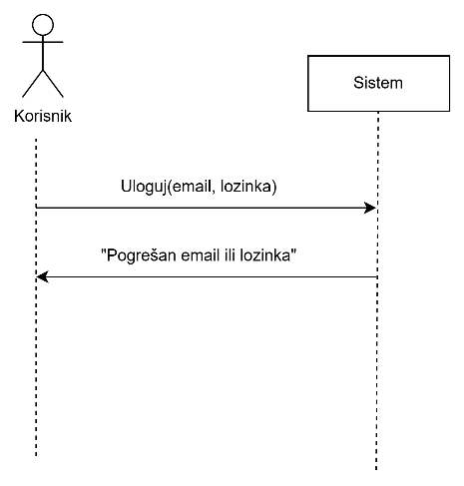

- Ukoliko sistem ne može da prijavi korisnika, on obaveštava korisnika porukom greške. Prekida se izvršavanje scenarija.

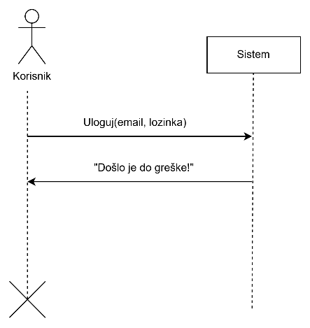

SK: Učitavanje novog dokumenta
Glavni tok SK:
- Korisnik poziva sistem da učita novi dokument.
- Sistem prikazuje korisniku da su fajlovi uspešno učitani.
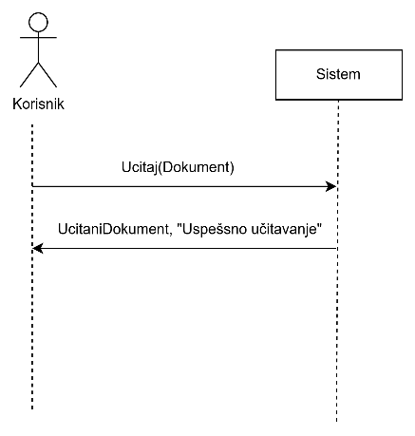

Alternativna scenarija:
  - Ukoliko sistem ne može da obradi fajl, on prikazuje poruku “Format fajla nije podržan”.
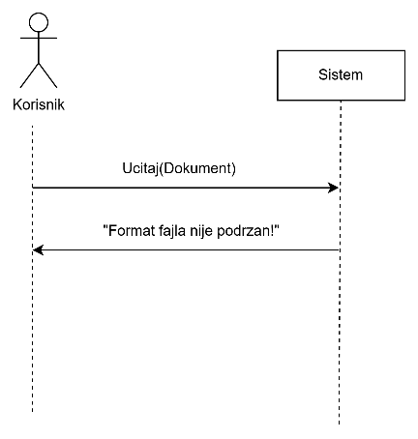

2.2 Ukoliko sistem ne može da obradi fajl, on prikazuje poruku “Fajl je previše velik”.
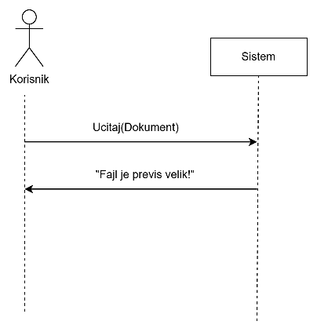

SK: Izmena dokumenta
Glavni tok SK:
- Korisnik poziva sistem da omogući izmenu odabranog dokumenta.
- Sistem prikazuje korisniku odabrani dokument za izmenu.
- Korisnik poziva sistem da sačuva izmene.
- Sistem prikazuje korisniku poruku “Uspešno je izmenjen dokument”.
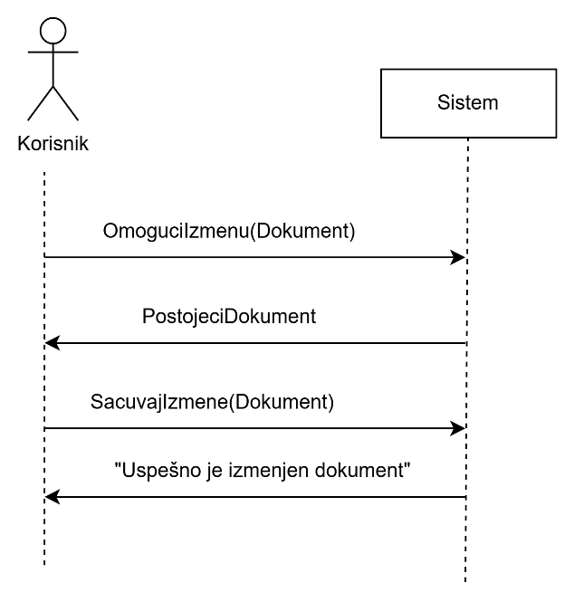

Alternativna scenarija:
- Ukoliko sistem ne može da učita postojeći sadržaj dokumenta, on korisniku prikazuje poruku greške.
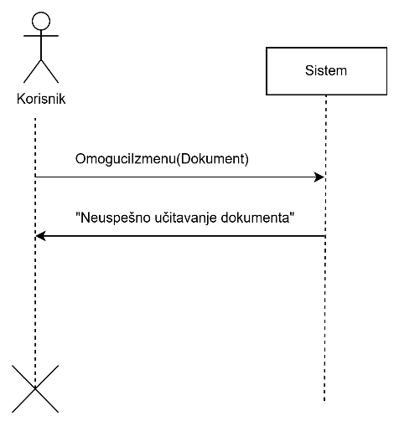

- Ukoliko sistem ne može da zapamti izmene, on korisniku prikazuje poruku “Dokument nije uspešno sačuvan”.
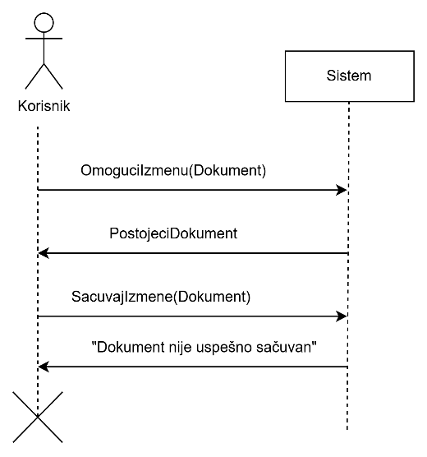

SK: Brisanje dokumenta
Glavni tok SK:
- Korisnik poziva sistem da obriše odabrani dokument.
- Sistem prikazuje korisniku potvrdu za brisanje dokumenta.
- Korisnik potvrđuje.
- Sistem prikazuje korisniku poruku “Dokument je uspešno obrisan”.
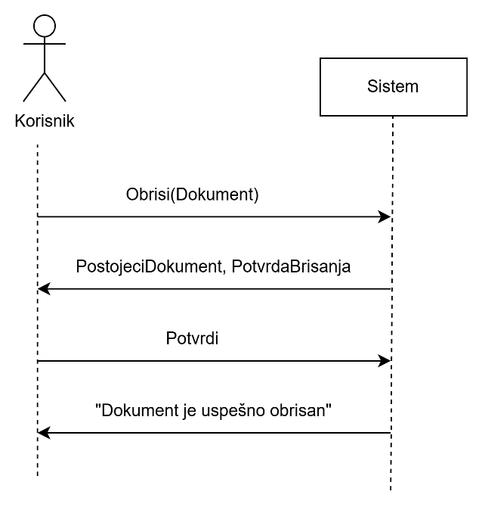

Alternativna scenarija:
- Ukoliko sistem ne može da učita postojeći sadržaj dokumenta, on korisniku prikazuje poruku greške.

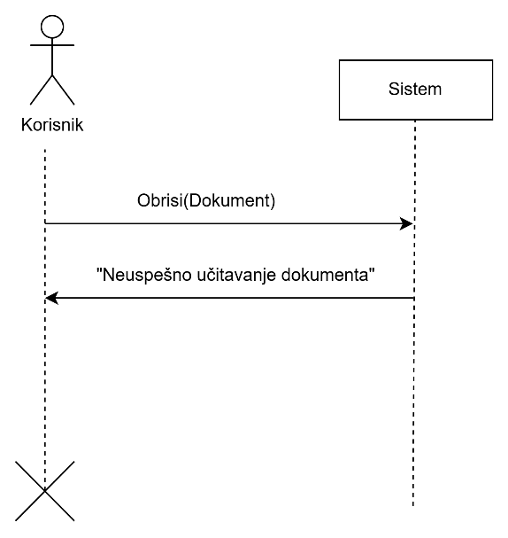

- Ukoliko sistem ne može da obriše odabrani dokument, on prikazuje poruku “Dokument nije uspešno obrisan”.
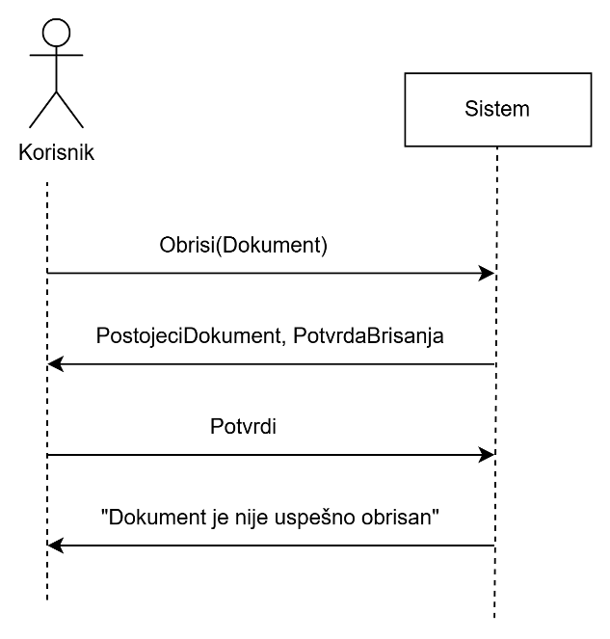

Model podataka – Dijagram klasa

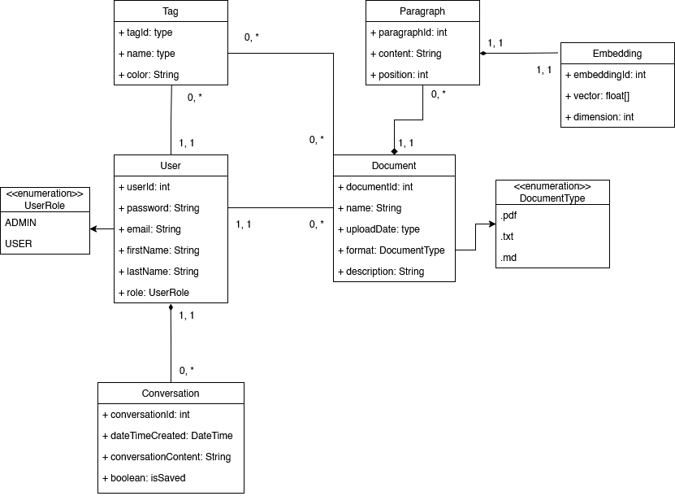

Predlog tehnologija koje će biti korišćene

Frontend
Za implementaciju frontenda naše aplikacije, odlučili smo se na React JavaScript biblioteku. Jedan od naših glavnih razloga za korišćenje Reacta jeste njegova arhitektura bazirana na komponentama, koja ne samo da olkašava kreiranje jednostavno upotrebljive aplikacije, već i omogućava višekratno korišćenje iste komponente. Pored toga, s obzirom da je ova biblioteka open source od 2013., ona je izgradila veliki community, i za nju postoji prilično velika dokumentacija koja nam osigurava lakše pronalaženje rešenja za naše eventualne probleme tokom izrade. Za kraj, ova biblioteka je izuzetno fleksibilna i prilagodljiva je potrebama aplikacija različitih tipova, što nam je bitno prilikom izrade našeg specifičnog sistema koji treba da funkcioniše u real-timeu.
Za stilizaciju frontenda, nakon njegove implementacije, smo se opredelili za korišćenje Tailwinda, koji je postao standard zbog svog fokusa ka upotrebljivosti. Svojim utility-klasama, Tailwind minimizuje potrebu za suvim CSS kodom, i optimizuje stilizovanje po specifičnim zahtevima.
Za vizualizaciju baze znanja ćemo koristiti JavaScript biblioteke za kreativno kodiranje: p5.js i d3.js. Ove biblioteke optimizuju kodiranje kreativnog materijala, animacija i vizualizacija, s tim što d3.js specifično radi sa bazama podataka.

Backend
Python smo odabrali kao glavni jezik za implementaciju logike naše aplikacije. Glavni razlog jeste njegov širok ekosistem biblioteka i framework-ova dizajniranih za rad sa natural-language processing-om, i specifično large language modelima. Smatramo da će kodiranje u Python-u znatno poboljšati, a i olakšati proces integracije eksternog LLM-a, pogotovo zbog NLP biblioteka koje može da koristi, i biblioteka koje olakšavaju proces embeddinga tekstualnog sadržaja.
LangChain koristimo za organizovanje interakcije sa našim LLM-om i upravljanje generisanim vektorskim reprezentacijama, i samim tim za pravljenje RAG( Retrieval-augmented generation) sistema. LangChain je izuzetno bitan za našu aplikaciju jer on automatizuje sav ovaj proces slanja promptova, i vraćanja odgovora LLM-a koji koristi lokalnu bazu.
Retrieval-augmented generation, ili RAG pristup je ključni princip po kome mi izrađujemo naš softverski sistem. On omogućava, ali i optimizuje vraćanje odgovora LLM-a, baziranog isključivo na nekoj bazi znanja koja ne spada pod bazu na kojoj je LLM treniran. Nema potrebe za ponovnim treniranjem modela, a proširuje se domen iz kog model generiše odgovore.

Baza podataka
MySQL ćemo koristiti za kreiranje relacione baze podataka, jer je izuzetno bezbedan i pouzdan sistem za upravljanje relacionim bazama. Skalabilan je, i ukoliko bude bilo potreba za izmenom nekih od osobina baze tokom izrade, to neće predstavljati problem.
Chroma je platforma za lokalno upravljanje vektorskom bazom podataka za koju smo se opredelili. Nakon transformacije tekstualnog sadržaja u vektore, bitno nam je da podaci budu perzistentni i da se sačuva njihov integritet. Sem toga, istraživanjem smo saznali da je Chroma idealna za integrisanje sa malopre pomenutim LangChainom.

Integracije
REST API ćemo integrisati za omogućavanje komunikacije između našeg frontenda i backenda. REST je jednostavan za korišćenje i sasvim dovoljan za našu aplikaciju.
Ollama je LLM servis koji ćemo koristiti za lokalno pokretanje LLM-a. Ovaj servis omogućava funkcionisanje LLM-a bez zavisnosti sa cloud serverom iosigurava privatnost podataka unetih prilikom interakcije sa LLM-om. Pored toga, jednostavno integriše HTTP API preko kog će komunicirati sa našim backendom.

DevOps
Za sam hosting repozitorijuma našeg projekta koristimo Github, odnosno koristimo Git za kontrolu verzija.
Kako bismo izolovali LLM i ostale servise, koristićemo Docker koji će da izvrši kontejnerizaciju servisa. Docker i olakšava korišćenje ove aplikacije na drugim računarima, tako što komponente spakuje u kontejner zajedno sa svim zavisnostima i samim okruženjem. Na ovaj način se eliminiše potreba za instalacijom svakog od servisa posebno, već je dovoljan Docker Engine.

